ML 1200

Примечание:
Перед установкой якоря в створку двери, необходимо установить магнитную часть замка в дверную коробку (косяк двери). При установке магнитной части требуется место, чтобы провести проводку. Однако при этом необходимо учитывать, что должно остаться достаточно места для установки якоря.
Неблагоприятные условия могут помешать выравниванию (подгонке) двери и должны быть устранены, чтобы дверь закрывалась нормально. Важно также отметить, что для замка необходимо стабилизированное напряжение 12 VDC (или 24 VDC) и использование только высококачественного доводчика. Точное центрирование дверного доводчика требуются для всех дверей, которые открываются в обе стороны, чтобы достигнуть неподвижного (постоянного) центра двери. Также проблемы, связанные с запиранием двери, должны быть исправлены до установки.

Характеристики
Сила удержания 1226 кг
Мощность 12-28 VDC (саморегулируемая)
Потребляемый ток Pull in: 1,8 А, Holding: 0.5 AMP@12VDC
Pull in: 1.0 A, Holding: 0.35 AMP@24VDC
Для нормальной работы не требуется увеличения начального напряжения.
Покрытие Магнит и якорь: оцинкованные,
Корпус: покрыт дымным порошком
Контроль выхода Магнит связан с сенсорным выходом, уровень SPDT 1А и 30 VDC
Дверной зазор максимум 3 мм
Рабочая
температура от – 30 С до + 50 С
Таймер повторного
автоматического запирания 1-6 секунд (регулируемый)

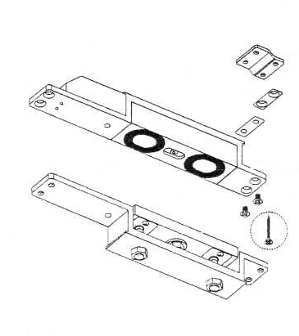

Стопорный выступ

Утолщенный выступ

Плоский выступ

Магнит

Фиксирующий винт

Нарезной винт

Якорь

Схема соединения

Замок может быть подключен двумя способами к источнику питания. Время задержки автоматического запирания, рекомендуемое для всех установок, - задерживать повторное закрывание двери в течение 1-6 сек после первоначального закрытия. Это поможет быть уверенным в том, что дверь полностью закрыта, и сделать контрольную проверку перед тем, как замок будет активизирован.

Таймер автоматического повторного закрытия
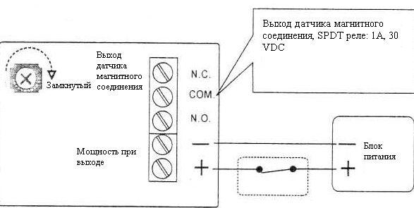
Контрольное устройство
Кнопка Н.З. или реле доступа

Предупреждение: Проверьте правильность подсоединения питания “+” и “-“. Неправильное соблюдение полярности может привести к короткому замыканию, и прибор перестанет находиться на гарантийной обслуживании.

Габариты

Установка замка

- Зазор между дверью и коробкой должен быть 3 мм. Необходимо, чтобы дверь была отрегулирована под это значение.
- Отрегулируйте дверь, которая открывается в одну сторону, и доводчик, чтобы дверь была полностью закрыта. (Отрегулируйте дверь, которая открывается в обе стороны, и точно отцентрируйте доводчик, чтобы дверь была полностью закрыта и опиралась на центр коробки).
- Установите вертикальную ось магнита и якоря по возможности к краю двери.
- Определите горизонтальную ось толщины двери. Ось якоря будет такая же. Отметьте ее на двери.
- Перед тем как определить оси дверной коробки двери, которая открывается в одну сторону, дверь должна быть полностью закрыта. Дверь, которая открывается в обе стороны, должна быть полностью закрыта и опираться на центр коробки. Сделайте отметку на косяке двери. Подготовьте дверь и косяк.
- Во время установки замка, отрегулируйте таймер и проверьте время задержки закрывания двери перед установкой на косяке. Время задержки закрывания должно колебаться в пределах 1-6 сек, заводская установка составляет ~3 сек.
- Прикрепите защелку и якорь замка с выключателем автоматического повторного закрывания к краю двери. Для правильной работы якорь должен быть установлен так плотно, как возможно и находиться параллельно защелке без каких-либо помех для открывания и закрывания двери. Зазор между якорем и магнитом не может быть больше 3 мм. Используйте прилагающийся гаечный ключ для регулирования вертикальных винтов якоря.
- При закрытой двери включите питание, проверьте поперечное центрирование. Стопорный болт якоря должен быть помещен в центре отверстия магнита. Отрегулируйте задержку времени закрытия, чтобы предотвратить раннюю активацию и убедитесь в том, что дверь закрыта. Отрегулируйте задержку активацию защелки. Не настраивайте выше, чем располагается якорь.
- Повторите шаги 7, 8 при необходимости замены защелки. После завершения установки замка несколько раз проверьте замок.
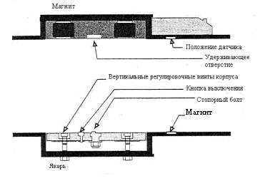
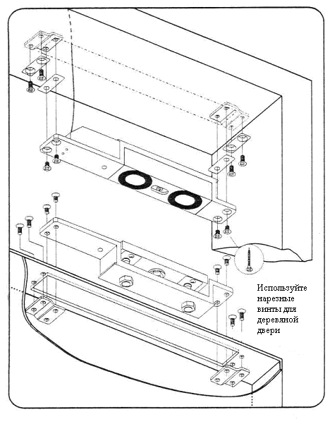
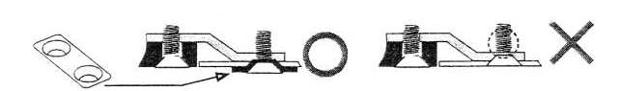
Утолщенные выступы используются в том случае, когда крепежные винты не могут зафиксировать стопорные выступы надлежащим образом в пустой коробке двери (косяке). Когда случается такая ситуация, используйте утолщенные выступы, чтобы увеличить толщину косяка.

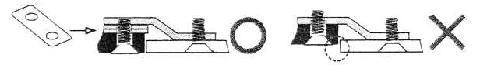
Плоские выступы используются в том случае, когда дверная коробка глубокая и, чтобы предохранить электромагнитный замок или корпусную пластину, вставляемую внутрь. Поэтому использование плоских выступов позволит увеличить уровень поверхности электромагнитного замка или корпусной пластины по отношению к поверхности косяка.

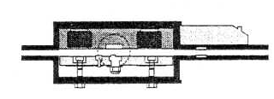

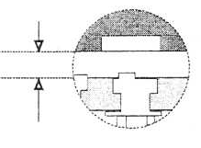 Зазор между замком и пластиной корпуса должен быть максимум 3 мм.

Кронштейн (дополнительно)

Кронштейн SMB-001 для монтажа данного замка. Определите толщину двери и проверьте, требуется ли кронштейн.

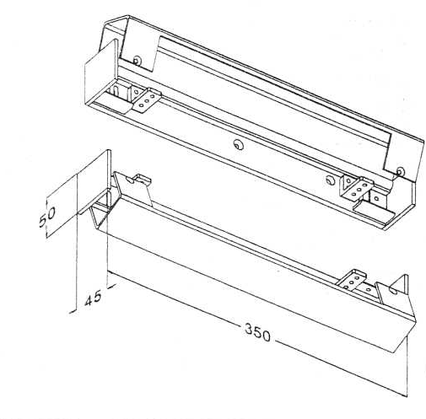 мм

Полуврезная установка

Данный замок может быть оборудован также врезным способом с использованием кронштейна SMB-001. Магнит должен быть оборудован в двери, а отверстие, держащее якорь, поверх двери. Это необходимо для соблюдения значения минимального зазора (3 мм) между магнитом и якорем, что позволяет замку правильно работать.

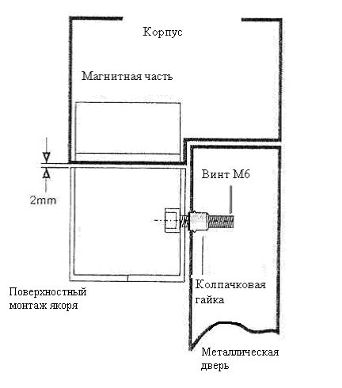

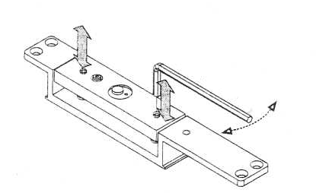
Используйте ключ-шестигранник, чтобы установить пластину корпуса, зазор должен быть ~3 мм до магнитной поверхности.
Поверхностная установка (наружный монтаж)

Замок так же может быть установлен с помощью 2 кронштейнов SMB-001. Отверстие (полость) для магнита должна находится поверх двери, а отверстие (полость)
для якоря замка, на двери. Это необходимо для соблюдения значения минимального зазора (3 мм) между магнитом и якорем, что позволяет замку правильно работать.

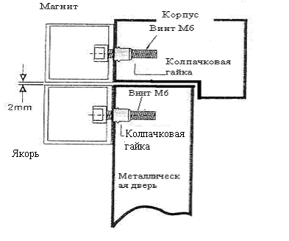
Используйте ключ-шестигранник, чтобы установить пластину корпуса. Оптимальный зазор должен быть 3 мм до магнитной поверхности.

Установка с помощью (колпачковой ) гайки (гайки с резьбой)
Перфоратор с отверстиями 9,4 мм для колпачковых гаек М6
1.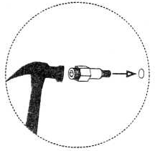 2.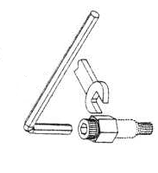3. 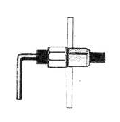 4.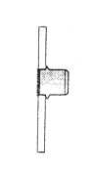
1.Поместите две гайки в отдельные отверстия и зафиксируйте их крепежными винтами.
2.Используйте ключ-шестигранник. Потихоньку зажмите колпачковую гайку (не перекручивайте ее).
3.Это позволит прижать гайку так, что она зафиксируется в косяке двери двери.
4.Снимите / уберите инструмент

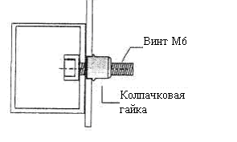
Используйте винты М6 для фиксации кронштейнов SMB-001.
Выявление неполадок

Неполадки | Возможные причины | Решение
Дверь не запирается | Зазор между пластиной корпуса и защелкой превышает допустимое значение | Отрегулируйте пластину корпуса и установите зазор между пластиной корпуса и защелкой в пределах 3 мм.
Дверь не запирается | Нет питания | Проверьте силу тока амперметром, питание должно быть с правильным входящим напряжением
Дверь не запирается | Дверь находится в неправильном положении при закрытии | Для всех дверей требуются точно центрированные доводчика, которые открываются в обе стороны, чтобы достигнуть постоянного (неподвижного) центра при настройке (выравнивании)
Пластина якоря удерживается магнитным , но без заявленного усилия. | Зазор между пластиной якоря и защелкой превышает допустимое значение | Отрегулируйте пластину якоря и установите зазор между пластиной корпуса и защелкой в пределах 3 мм.
 | Напряжение слишком низкое | Проверьте силу тока амперметром, питание должно быть с правильным входящим напряжением
 | Неподходящий зазор между пластиной якоря и защелкой | Отрегулируйте пластину якоря и установите подходящий зазор между пластиной якоря и защелкой
 | Стопорный болт неправильно сидит внутри отверстия, которое держит защелку | Отрегулируйте стопорный болт пластины якоря и установите его так, чтобы он правильно сел внутри отверстия, которое держит защелку.
Пластина якоря находится в неправильном положении и стопорный болт не может правильно встать внутрь отверстия, которое держит защелку | Стопорный болт неправильно располагается | Отрегулируйте стопорный болт пластины якоря и установите его так, чтобы он правильно сел внутри отверстия, которое держит защелку.
 | Неподходящий зазор между пластиной якоря и защелкой | Отрегулируйте пластину якоря и установите подходящий зазор между пластиной и защелкой
 | Время задержки автоматического запирания двери слишком короткое | Отрегулируйте настройки времени задержки закрытия двери

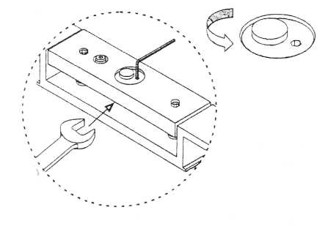

Используйте гаечный ключ и ключ-шестигранник, чтобы разъединить стопорный болт и пластину якоря. Поверните стопорный болт таким образом, чтобы он правильно сел внутри отверстия, которое держит защелку.
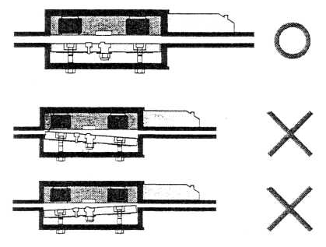
Убедитесь во время регулировки зазора, что зазор между защелкой и пластиной корпуса тот же.
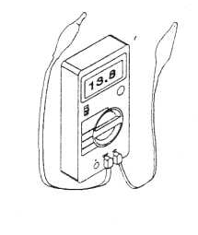
Потребление большого количества тока (1,8 А и 12 VDC; 1 А и 24 VDC), это необходимо для того, чтобы была возможность применения электрической проводки на длинные расстояния. Это также необходимо, чтобы обеспечить достаточное количество выходного тока замка для питания, указанного производителем.
Расстояние до источника питания для самого дальнего подключаемого замка (в футах)
